2020年高考物理100考点最新模拟题千题精练
第四部分 曲线运动
专题4.16竖直面内或斜面内的圆周运动的杆模型（提高篇）
一．选择题
1．（2019四川泸州一诊）在考驾驶证的科目二阶段，有一项测试叫半坡起步，这是一条类似于凸型桥面设计的坡道。要求学员在半坡定点位置a启动汽车，一段时间后匀速率通过最高点b以及剩下路段，如图所示。下列说法正确的是（ ）
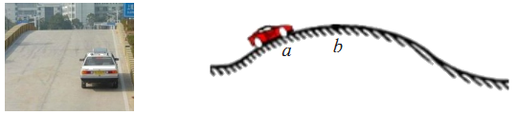
A.若汽车以额定功率从a点加速到b点，牵引力一直增大
B.在最高点b汽车处于平衡状态
C.在最高点b汽车对路面的压力小于汽车的重力
D.汽车从a到b运动过程中，合外力做功为0
2．(2018·安徽第三次联考)如图所示，光滑轨道由AB、BCDE两段细圆管平滑连接组成，其中AB段水平，BCDE段为半径为R的四分之三圆弧，圆心O及D点与AB等高，整个轨道固定在竖直平面内，现有一质量为m，初速度v₀＝的光滑小球水平进入圆管AB，设小球经过轨道交接处无能量损失，圆管孔径远小于R，则(小球直径略小于圆管内径)( )
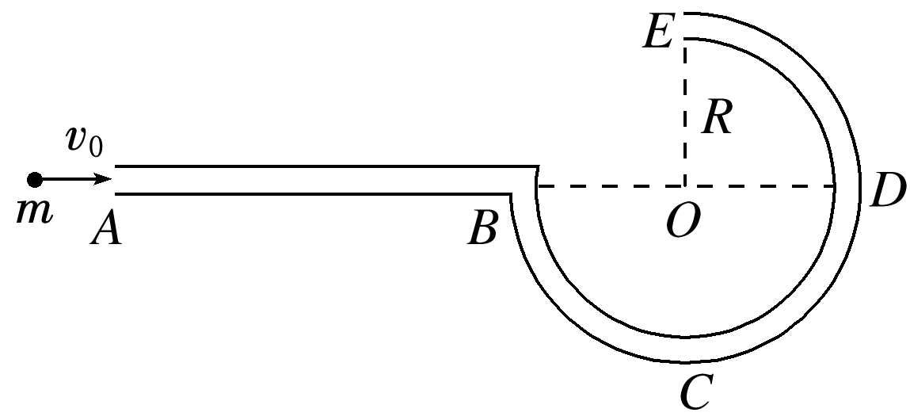
A．小球到达C点时的速度大小v_{C}＝
B．小球能通过E点且抛出后恰好落至B点
C．无论小球的初速度v₀为多少，小球到达E点时的速度都不能为零
D．若将DE轨道拆除，则小球能上升的最大高度与D点相距2R
3. 如图所示,在粗糙水平板上放一个物体,使水平板和物体一起在竖直平面内沿逆时针方向做匀速圆周运动,ab为水平直径,cd为竖直直径,在运动过程中木板始终保持水平,物块相对木板始终静止,则 ( )
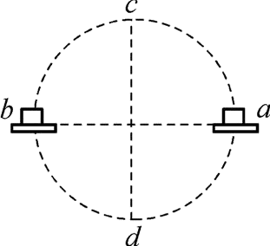
A. 物块始终受到三个力作用
B. 只有在a、b、c、d四点,物块受到合外力才指向圆心
C. 从a到b,物体所受的摩擦力先增大后减小
D. 从b到a,物块处于超重状态

二．计算题
1．如图所示，质量m＝2.0×10⁴ kg的汽车以不变的速率先后驶过凹形桥面和凸形桥面，两桥面的圆弧半径均为60 m．假定桥面承受的压力不超过3.0×10⁵ N，则：(g取10 m/s²)
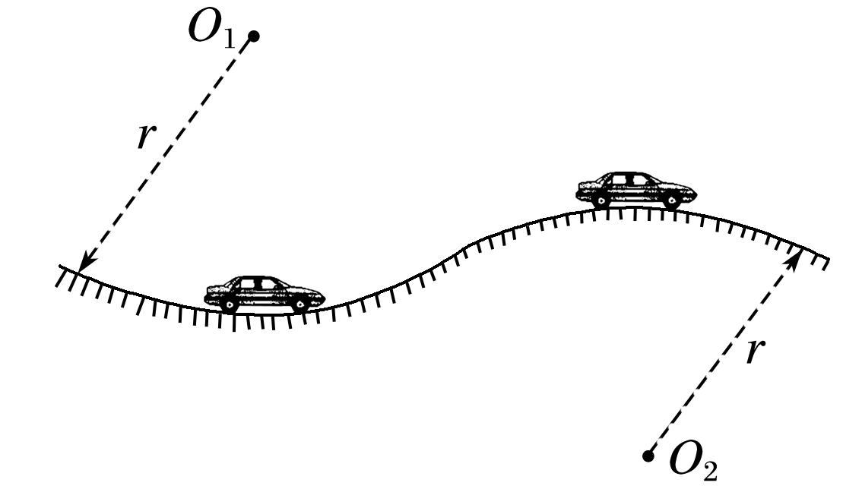
(1)汽车允许的最大速度是多少？
(2)若以(1)中所求速率行驶，汽车对桥面的最小压力是多少？
2．游乐园的小型“摩天轮”上对称站着质量均为m的8位同学．如图4所示，“摩天轮”在竖直平面内逆时针匀速转动，若某时刻转到顶点a上的甲同学让一小重物做自由落体运动，并立即通知下面的同学接住，结果重物掉落时正处在c处(如图)的乙同学恰好在第一次到达最低点b处时接到，已知“摩天轮”半径为R，重力加速度为g(人和吊篮的大小及重物的质量可忽略)．求：
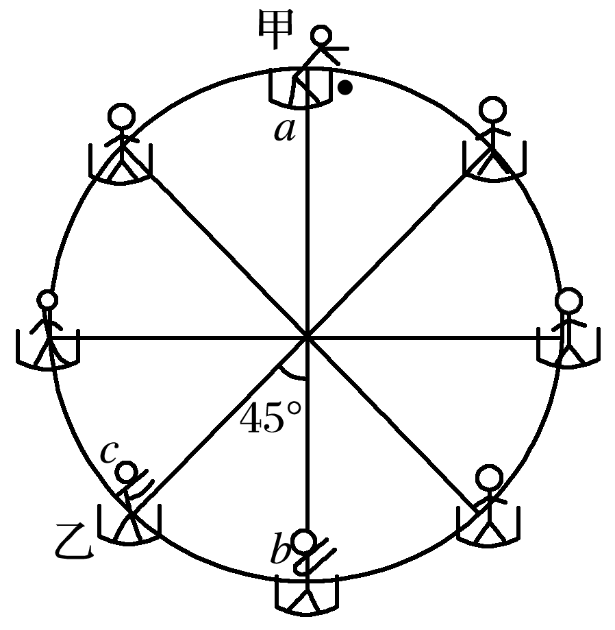
(1)接住前重物下落的时间t；
(2)人和吊篮随“摩天轮”运动的线速度v的大小；
(3)乙同学在最低点处对地板的压力F_{N}.
3. 如图所示,质量为m的小球置于正方体的光滑硬质盒子中,盒子的边长略大于球的直径.某同学拿着该盒子在竖直平面内做半径为R的匀速圆周运动,已知重力加速度为g,空气阻力不计.问:
(1) 要使盒子在最高点时盒子与小球之间恰好无作用力,则该盒子做匀速圆周运动的周期为多少?
(2) 若盒子以(1)中周期的做匀速圆周运动,则当盒子运动到图示球心与O点位于同一水平面位置时,小球对盒子的哪些面有作用力?作用力为多大?
